«Играем вместе»

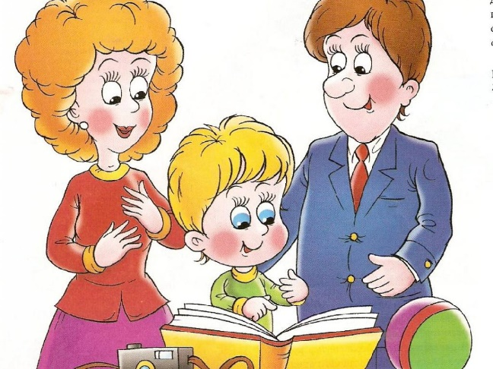
(Образовательная область «Речевое развитие» (Развитие речи))

Тема: «Чтение стихотворений о весне. Дидактическая игра «Угадай слово»

Цель: Приобщение детей к поэзии.
Задачи:
- воспитывать интерес к русской поэзии, показать напевность языка стихотворений, развивать внимание и творческие способности;
- учить определять и высказывать свои чувства, возникающие при прослушивании стихотворений о весне;
- развивать логическое мышление и внимание, разговорную речь детей, побуждать к желанию общаться;
- обогащать речь детей;
- развивать слуховое внимание при восприятии стихотворений;
- воспитывать любовь к художественному слову;
- воспитывать у детей отзывчивость, любовь и уважение к родной природе.
Загадки о весне
Дни погожие не редки,
Греются на солнце ветки.
И, как маленькие точки,
На ветвях набухли... (почки)

На лесной проталинке
Вырос цветик маленький.
Прячется в валежник
Беленький... (подснежник)

Вдоль дорожек без труда
Мчится талая вода.
Снег от солнечных лучей
Превращается в... (ручей)

За окном звенит она
И поет: «Пришла весна!
И холодные сосульки
Превратила в эти струйки!»
Слышно с крыши:
«Шлеп-шлеп-шлеп!»
Это маленький потоп. (Капель)

Что за тонкие иголки
Зеленеют на пригорке?
Это, выросши едва,
К солнцу тянется... (трава)

Понавесили корзины
На березы и осины.
Каждая корзинка — дом,
А зовется он... (гнездом)

Гнездышко из веток —
Для любимых деток.
Кто те детки-сорванцы?
Дружно просят есть... (птенцы)

Смастерим для птичек дом
С круглым маленьким окном.
Вот скворец сел на орешник,
Строем мы ему... (скворечник)

О каком времени года загадки?
Стихотворения о весне
С. Маршак «Апрель»
Апрель! Апрель!
На дворе звенит капель.
По полям бегут ручьи,
На дорогах лужи.
Скоро выйдут муравьи
После зимней стужи.
Пробирается медведь
Сквозь густой валежник.
Стали птицы песни петь
И расцвел подснежник.
Какое настроение вызывает это стихотворение?
А. Барто «Апрель»
Верба, верба, верба,
Верба зацвела.
Это значит, — верно,
Что весна пришла
Это значит — верно,
Что зиме конец.
Самый, самый первый
Засвистел скворец.
Засвистел в скворечне:
Ну, теперь я здешний.
Но весне не верьте,
Слышен ветра свист.
Ветер, ветер, ветер
По дорогам вертит
Прошлогодний лист.
Все апрелю шутки!
Сельский детский сад
Утром скинул шубки,
В полдень — снегопад.
Но не так уж скверно
Обстоят дела,
Если верба, верба —
Верба зацвела.

О чем это стихотворение?

Ф. Тютчев «Весенние воды»
Еще в полях белеет снег,
А воды уж весной шумят —
Бегут и будят сонный брег,
Бегут, и блещут, и гласят…Они гласят во все концы:
«Весна идет, весна идет,
Мы молодой весны гонцы,
Она нас выслала вперед! Весна идет, весна идет,
И тихих, теплых майских дней
Румяный, светлый хоровод
Толпится весело за ней!..»
Какие чувства вызвало стихотворение? Почему?
Игра «Угадай слово»
Взрослый задумывает какое-то слово, а что бы ребенку отгадать это слово нужно задавать разные вопросы.
Пример: Это живое?
Да!
Это растение?
Нет!
Это птица?
Да!
Дикая?
Нет!
Домашняя?
Да!
Утром всех будит?
Да!
Петух!!!

Уважаемые родители!
Игры, предложенные Вашему вниманию, способствуют развитию речи, пополняют и активизируют словарь, формируют правильное звукопроизношение, развивают связную речь, умение точно выражать мысли, совершенствуют грамматический строй речи детей.

Игра «Без чего не может быть весны?»
Цель: упражнять в подборе существительных и в правильном согласовании слов.
Весна не может быть без … (яркого солнца).
Весна не может быть без …(луж).
Весна не может быть без… (ручейков).
Весна не может быть без… (грозы).
Весна не может быть без…(майских жуков).
Весна не может быть без…(проталин).
Весна не может быть без…(капели).
Весна не может быть без…(подснежников).
И т.д.
Игра «С кем дружит весна?»
Цель: расширить и активизировать словарь по теме, формировать навык составления предложений с союзом потому что.
Перед ребенком выставляется ряд картинок: снеговик, солнышко, птицы, насекомые, снег, подснежники и предлагает детям сказать, с кем или с чем дружит весна.
Например, весна дружит с птицами, потому что весной птицы прилетают из теплых стран. Весна не дружит со снеговиком, потому что весной он тает.
Игра «Подбери слово»
Цель: подбор существительных к глаголу.
Греет… (солнце)
Тает… (снег)
Журчит… (ручей)
Набухают…(почки)
Капает…(капель)
Игра «Подбери как можно больше слов - действий?»
Цель: продолжать активизировать в словаре детей глаголы.
Солнце - …греет, светит, пригревает, восходит, садится, ослепляет, освещает.
Снег - …тает, темнеет, чернеет, оседает, падает.
Сосульки - …капают, тают, падают, висят.
Ручей- …бежит, течет, журчит, звенит.
Птицы- … прилетают, поют, щебечут, вьют гнезда, выводят птенцов.

